

MOBA Mobile Automation AG

**Systemtest***RS232-Befehlssperre*

Version 2.000

|  |  |
| --- | --- |
| **Produkt** | **MRW 4-20mA**  (**M**omenten unabhängige **R**edundante **W**ägezelle) |
| **Auftraggeber** | **MOBA Mobile Automation AG**  Kapellenstraße 15  65555 Limburg  Germany |
| **Auftragnehmer** | **MOBA Mobile Automation AG**  Kapellenstraße 15  65555 Limburg  Germany |

|  |  |  |
| --- | --- | --- |
| Dokument erstellt von  M.Offenbach | Datum  28.04.2022 | Unterschrift |

Diese Dokumentation des Unittests basiert auf einem Vordruck der MOBA AG.

Der Inhalt darf ausschließlich den am Projekt beteiligten Personen zugängig gemacht werden.

Insbesondere die Weitergabe an Dritte ist ohne ausdrückliche schriftliche Erlaubnis der MOBA AG nicht erlaubt.

Außerhalb des gemeinsamen Projektes darf kein Teil dieser Unterlagen für irgendwelche Zwecke vervielfältigt oder übertragen werden, unabhängig davon, auf welche Art und Weise oder mit welchen Mitteln dies geschieht.

Die hier getroffenen Festlegungen schließen nicht aus, dass in einer gesonderten Geheim­haltungsvereinbarung weiterreichende oder abweichende Vereinbarungen zur Wahrung der Ver­traulichkeit getroffen und festgeschrieben werden.

Copyright by

MOBAMobile Automation AG

Kapellenstr. 15

D-65555 Limburg

Internet: [www.moba.de](http://www.moba.de)

**Inhaltsverzeichnis**

1 Einführung 4

1.1 Vorwort 4

1.2 Änderungshistorie 4

1.3 Ansprechpartner 5

1.4 Anhänge 5

1.5 Glossar 5

2 Systemtest ‚RS232-Befehlssperre‘ 6

2.1 Beschreibung der RS232-Befehlssperre 6

2.2 Testmittel in der Übersicht 6

2.2.1 MRW420digital – Wägezelle mit Firmware V2.000 6

2.2.2 Terminalsoftware ‚Docklight Scripting V2.3‘ 6

2.2.3 Projekt ‚MRW420-Testing - V2.000.ptp‘ für Docklight Scripting 6

2.2.4 Labornetzteil ‚Owon ODP3033‘ 7

2.2.5 Windows Serial Downloader 7

2.2.6 MRW-Programmierbox 7

2.2.1 MRW-Kommunikationsleitung 8

2.2.2 Adapter DB9 auf USB 8

2.4 Involvierte Funktionen 9

2.5 Beschreibung der RS232-Befehlssperre 9

2.6 Testbeschreibung 9

2.7 Testablauf 9

2.7.1 Test der Spezifikation ST12.1.0 10

2.7.2 Test der Spezifikation ST12.1.1 10

2.7.3 Test der Spezifikation ST12.1.2 10

2.7.4 Test der Spezifikation ST12.1.3 10

2.7.5 Test der Spezifikation ST12.1.4 10

2.8 Testauswertung 12

2.1 Resultierendes Testergebnis 12

3 Kommentare 13

4 Anhang 14

4.1 Testprotokoll 14

# Einführung

## Vorwort

Die MOBA AG versteht sich als Partner für die Entwicklung und Lieferung kundenspezifischer Elektronikkomponenten und daraus zusammengestellter Steuerungssysteme, die für den Einsatz an mobilen Maschinen konzipiert sind.

Der hier vorliegend beschriebene Systemtest überprüft das exakte Verhalten der Funktionalität der RS232-Befehlssperre, welche aufgrund von Kompatibilitätsgründen mit alten Firmware-Varianten von Nöten ist.

Dokumentiert ist zunächst das erwartete Verhalten der Firmware in Bezug auf die Eeprom-Reorganisation, gefolgt von der Auflistung der benötigten Testmittel und der Beschreibung des Testablaufs. Im anschließenden Teil finden sich die Testergebnisse in Bezug auf das geforderte Verhalten wieder.

## Änderungshistorie

|  |  |  |  |
| --- | --- | --- | --- |
| **Version** | **Datum** | **Kapitel** | **Änderung / Ergänzung** |
| 1.0 | 28.04.2022 | alle | Erstellung |
|  |  |  |  |
|  |  |  |  |
|  |  |  |  |

## Ansprechpartner

**MOBA Mobile Automation AG**

Kapellenstraße 15

65555 Limburg

|  |  |  |  |
| --- | --- | --- | --- |
| **Name** | **Position** | **Telefonnummer** | **E-Mail** |
| Boris Zils | Produktmanager | +49(0)6431-9577-123 | [b.zils@moba.de](mailto:b.zils@moba.de) |
| Sebastian Schlesies | Vertrieb | +49(0)6431-9577-267 | [s.schlesies@moba.de](mailto:s.schlesies@moba.de) |
| Jürgen Stiller | Entwicklungsleiter | +49(0)6431-9577-282 | [j.stiller@moba.de](mailto:j.stiller@moba.de) |
| Norbert Lipowski | Entwicklung | +49(0)6431-9577-137 | [n.lipowski@moba.de](mailto:n.lipowski@moba.de) |

## Anhänge

|  |  |
| --- | --- |
| **Dokumentname** | **Beschreibung** |
|  |  |
|  |  |

## Glossar

|  |  |
| --- | --- |
| **Abkürzung / Fachbegriff** | **Beschreibung / Definition** |
| MRW | Momenten unabhängige Redundante Wägezelle |
| DMS | Dehnungsmessstreifen |

# Systemtest ‚RS232-Befehlssperre‘

## Beschreibung der RS232-Befehlssperre

Über zwei Befehle kann die Kommunikation der RS232-Schnittstelle eingeschränkt werden. Das heiß, dass nach einem ‚DIS + Kanal+ Code‘ nur noch die Befehle ‚CDL‘ und ‚ENA‘ zur Verarbeitung zugelassen werden. Alle anderen bleiben ohne Wirkung.  
Dem entgegen gibt der Befehl ‚ENA + Kanal + Code‘ die Kommunikation wieder frei.  
Der Status der Kommunikationssperre bleibt auch nach Neustart der Firmware erhalten.

## Testmittel in der Übersicht

### MRW420digital – Wägezelle mit Firmware V2.000

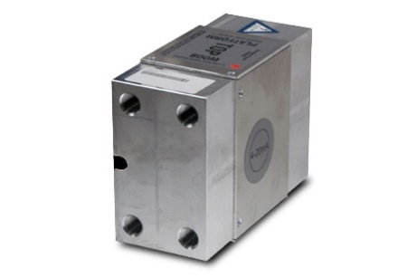

### Terminalsoftware ‚Docklight Scripting V2.3‘

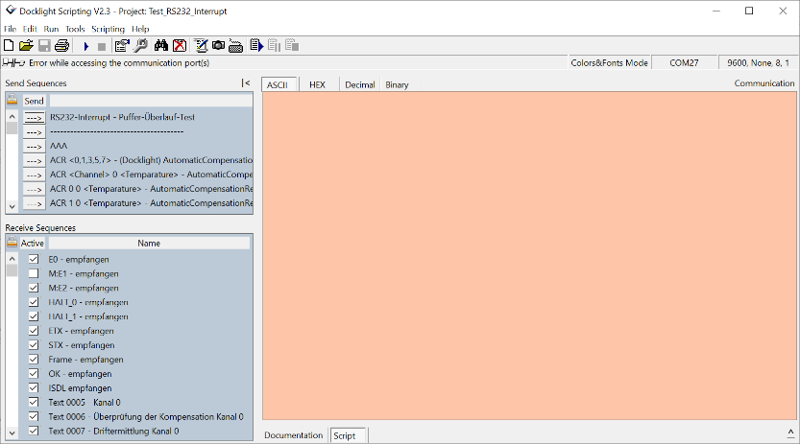

### Projekt ‚MRW420-Testing - V2.000.ptp‘ für Docklight Scripting

### Labornetzteil ‚Owon ODP3033‘

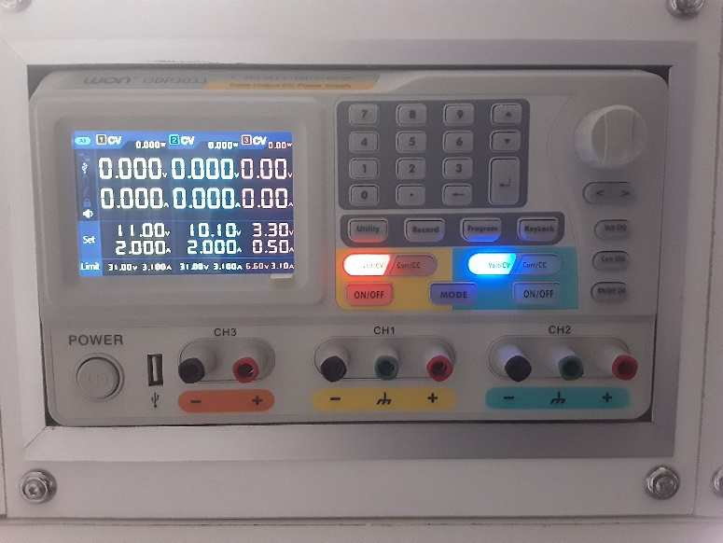

### Windows Serial Downloader

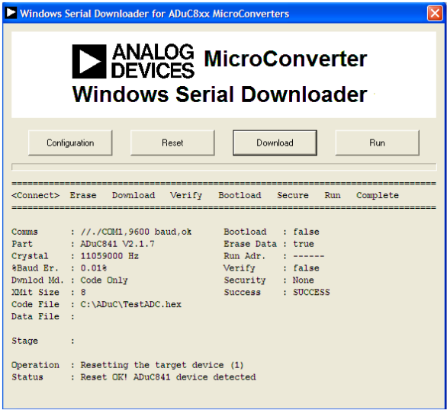

### MRW-Programmierbox

### MRW-Kommunikationsleitung

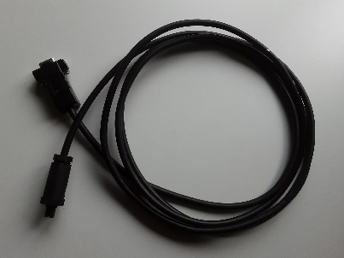

### Adapter DB9 auf USB

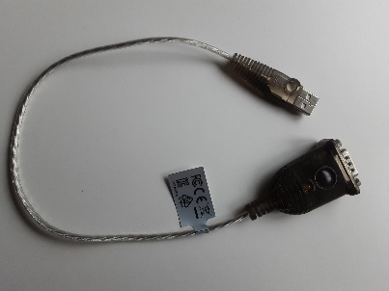

## Involvierte Funktionen

* *Communication_EnableCommunication()*
* *Communication_Ini()*
* *Communication_IsCommunicationEnabled()*
* *InstructionDecoder()*

## Beschreibung der RS232-Befehlssperre

Über diese Befehle kann die Kommunikation der RS232-Schnittstelle eingeschränkt werden. Das heißt, dass nach einem Kommando ‚DIS + Kanal+ Code‘ nur noch die Befehle ‚CDL‘ und ‚ENA‘ zur Verarbeitung zugelassen werden. Alle anderen bleiben ohne Wirkung.  
Dem entgegen gibt der Befehl ‚ENA + Kanal + Code‘ die Kommunikation wieder frei.  
Der Status der Kommunikationssperre bleibt auch nach Neustart der Firmware erhalten.

## Testbeschreibung

Zu testen ist (sind) die Spezifikation(en):

|  |  |  |
| --- | --- | --- |
| **Spec.** | **Verhalten** | **Bemerkung** |
| ST12.1.0 | Zur Sperrung der RS232-Kommunikation sind zwei neue Uart-Befehle eingefügt worden - ‚DIS‘ und ENA. Als Befehlsparameter folgen Kanal und ein 32bit-Code. Dieser lautet 0x55AA55AA (1.437.226.410dez.). Weicht der übermittelte Code hiervon ab, wird die Befehlsverarbeitung mit der Ausgabe eines Fehlers ‚E005‘ beendet. |  |
| ST12.1.1 | Es ist die Anzahl der übergebenen Befehlsparameter zu prüfen und im Fehlerfall eine Fehlermeldung auszugeben (E007: Parameter fehlt, E008: Parameter zuviel). |  |
| ST12.1.2 | Der Zustand der Befehlssperre ist im Eeprom dauerhaft hinterlegt. |  |
| ST12.1.3 | Der Grundinitialsierungswert des Flags zur RS232-Sperre ist im Modus ‚Default‘ 0x00000000 – die Befehlssperre ist deaktiviert. |  |
| ST12.1.4 | Vor der allgemeinen Befehlsverarbeitung ist zu prüfen, ob der RS232-Sperrcode gesetzt ist. Ist dies der Fall, wird jede weitere Befehlsverarbeitung unterbrochen. Ausnahmen hiervon stellen nur die Befehle ‚CDL‘ und ‚ENA‘ dar. |  |

## Testablauf

Zur Vorbereitung der Tests ist die MRW420-Wägezelle mit der zu testenden Firmware V2.000 zu bestücken und aufzustarten. Hierzu die Software ‚Windows Serial Downloader‘ und die MRW-Programmierbox verwenden.

Abschließend die Programmierbox gegen die Kommunikationsleitung tauschen und die Zelle neu starten. Für die nachfolgenden Test das Terminalprogramm ‚Docklight-Scripting‘ mit dem Projekt ‚MRW420-Testing - V2.000.ptp‘ starten.

### Test der Spezifikation ST12.1.0

Im ersten Schritt die Befehlssperre setzen: Nach der Absetzung von *DIS 0 1437226410* (Kanal 0) bzw. *DIS 1 1437226410* (Kanal 1) wird der Befehl mit einer positiven Rückmeldung quittiert. Ein Auslesen der Gewichtswerte (s.o.) muss ohne Reaktion von der Zelle bleiben.

Nach der Aufhebung der Befehlssperre mit *ENA 0 1437226410* (Kanal 0) bzw. *ENA 1 1437226410* (Kanal 1) ist das Auslesen der Gewichtswerte erneut möglich. Es ist zu beachten, dass auch hier mit einer positiven Meldung quittiert wird.

Die Befehle zur Aktivierung und der Freigabe der Befehlsverarbeitung müssen bei der Angabe eines falschen Codes mit *E005* beantwortet werden. Dies ist zu prüfen.

### Test der Spezifikation ST12.1.1

Fügen sie den Befehlen zur Aktivierung und der Aufhebung der Befehlssperre einen fiktiven dritten Parameter an. Die Zelle muss jeweils den Fehlercode *E008* zurückliefern. Besteht die Parameterliste nur aus der Kanalangabe, muss die Rückmeldung *E007* erscheinen.

### Test der Spezifikation ST12.1.2

Prüfen sie das Auslesen der Gewichtswerte und setzen anschließend erneut die Displaysperre. Nun wird die Zelle aus und wieder eingeschaltet. Das Auslesen der der Gewichtswerte muss weiterhin ohne Reaktion bleiben.

Der gleiche Test ist mit ausgeschalter Befehlssperre zu wiederholen.

### Test der Spezifikation ST12.1.3

Zunächst die Zelle in den definierten Werkszustand versetzen. Hierzu das Kommando *CEK* absetzen und auf positive Rückmeldung achten. Da im Standard die Befehlssperre aufgehoben ist, vor dem Neustart der Zelle die Befehlssperre jedes Kanals über DIS 0 1437226410 bzw. DIS 0 1437226410 setzen.

Wurden diese Befehle ausgeführt, die Zelle neu starten. Nach der Ausgabe der Modulversionen am Docklight-Scripting Bildschirm, die Gewichtswerte beider Kanäle beispielhaft auslesen. Hierzu sind die Befehle *RCW 0* und *RCW 1* zu senden. Da im Grundzustand die Befehlssperre deaktiviert ist, muss zwingend die Ausgabe der Gewichtswerte erfolgen.

### Test der Spezifikation ST12.1.4

Prüfen sie die Ausführung des Befehls *CDL 1****.*** Trotz Befehlssperre muss er ausführbar sein.

Schalten sie die Befehlssperre wieder aus und prüfen erneut auf eine positive Rückmeldung.

## Testauswertung

|  |  |  |  |  |
| --- | --- | --- | --- | --- |
| **Spec.** | **Verhalten** | **erfüllt** | | **Bemerkung** |
| ST12.1.0 | Zur Sperrung der RS232-Kommunikation sind zwei neue Uart-Befehle eingefügt worden - ‚DIS‘ und ENA. Als Befehlsparameter folgen Kanal und ein 32bit-Code. Dieser lautet 0x55AA55AA (1.437.226.410dez.). Weicht der übermittelte Code hiervon ab, wird die Befehlsverarbeitung mit der Ausgabe eines Fehlers ‚E005‘ beendet. | CH0 | OK |  |
| CH1 | OK |
| ST12.1.1 | Es ist die Anzahl der übergebenen Befehlsparameter zu prüfen und im Fehlerfall eine Fehlermeldung auszugeben (E007: Parameter fehlt, E008: Parameter zuviel). | CH0 | OK |  |
| CH1 | OK |
| ST12.1.2 | Der Zustand der Befehlssperre ist im Eeprom dauerhaft hinterlegt. | CH0 | OK |  |
| CH1 | OK |
| ST12.1.3 | Der Grundinitialsierungswert des Flags zur RS232-Sperre ist im Modus ‚Default‘ 0x00000000 – die Befehlssperre ist deaktiviert. | CH0 | OK |  |
| CH1 | OK |
| ST12.1.4 | Vor der allgemeinen Befehlsverarbeitung ist zu prüfen, ob der RS232-Sperrcode gesetzt ist. Ist dies der Fall, wird jede weitere Befehlsverarbeitung unterbrochen. Ausnahmen hiervon stellen nur die Befehle ‚CDL‘ und ‚ENA‘ dar. | CH0 | OK |  |
| CH1 | OK |

## Resultierendes Testergebnis

Test bestanden

# Kommentare

# Anhang

## Testprotokoll

Docklight Log File (ASCII) - Started

***************************

** ST12.1.0 **

***************************

** Test for RS232 command locking **

DIS 0 1437226410

DIS 1 1437226410

RCW 0 No weight received

RCW 1 No weight received

RCW 0 No weight received

RCW 1 No weight received

RCW 0 No weight received

RCW 1 No weight received

** Test for RS232 command release **

ENA 0 1437226410

T0998 - Kanal 0: Die RS232-Befehlssperre wurde aufgehoben

ENA 1 1437226410

T1998 - Kanal 1: Die RS232-Befehlssperre wurde aufgehoben

RCW 0

T0010 - Aktueller Gewichtswert Kanal 0 : ....................................... -839.64

RCW 1

T1010 - Aktueller Gewichtswert Kanal 1 : ....................................... -0.36

RCW 0

T0010 - Aktueller Gewichtswert Kanal 0 : ....................................... -839.64

RCW 1

T1010 - Aktueller Gewichtswert Kanal 1 : ....................................... -0.36

RCW 0

T0010 - Aktueller Gewichtswert Kanal 0 : ....................................... -839.64

RCW 1

T1010 - Aktueller Gewichtswert Kanal 1 : ....................................... -0.36

** Test for wrong codes **

DIS 0 1437226411

E005

Communication stopped by receive sequence "E005 - empfangen". - Fehler bei der Befehlsausführung !!!

DIS 1 1437226411

E005

Communication stopped by receive sequence "E005 - empfangen". - Fehler bei der Befehlsausführung !!!

ENA 0 1437226411

E005

Communication stopped by receive sequence "E005 - empfangen". - Fehler bei der Befehlsausführung !!!

ENA 1 1437226411

E005

Communication stopped by receive sequence "E005 - empfangen". - Fehler bei der Befehlsausführung !!!

***************************************************

** Result of Test ST12.1.0: Fault[ ] Okay [X] **

***************************************************

-------------------------------------------------------------------------------------

***************************

** ST12.1.1 **

***************************

** Test for additional parameter **

DIS 0 1437226410 0

E008

Communication stopped by receive sequence "E008 - empfangen". - Unerwartetes Zeichen im Kommandostring / überflüssiger Parameter !!!

DIS 1 1437226410 0

E008

Communication stopped by receive sequence "E008 - empfangen". - Unerwartetes Zeichen im Kommandostring / überflüssiger Parameter !!!

ENA 0 1437226410 0

E008

Communication stopped by receive sequence "E008 - empfangen". - Unerwartetes Zeichen im Kommandostring / überflüssiger Parameter !!!

ENA 1 1437226410 0

E008

Communication stopped by receive sequence "E008 - empfangen". - Unerwartetes Zeichen im Kommandostring / überflüssiger Parameter !!!

** Test for missing parameter **

DIS 0

E007

Communication stopped by receive sequence "E007 - empfangen". - Parameter fehlt !!!

DIS 1

E007

Communication stopped by receive sequence "E007 - empfangen". - Parameter fehlt !!!

ENA 0

E007

Communication stopped by receive sequence "E007 - empfangen". - Parameter fehlt !!!

ENA 1

E007

Communication stopped by receive sequence "E007 - empfangen". - Parameter fehlt !!!

***************************************************

** Result of Test ST12.1.1: Fault[ ] Okay [X] **

***************************************************

-------------------------------------------------------------------------------------

***************************

** ST12.1.2 **

***************************

** Test for parameter retention **

RCW 0

T0010 - Aktueller Gewichtswert Kanal 0 : ....................................... -839.52

RCW 1

T1010 - Aktueller Gewichtswert Kanal 1 : ....................................... -0.36

RCW 0

T0010 - Aktueller Gewichtswert Kanal 0 : ....................................... -839.52

RCW 1

T1010 - Aktueller Gewichtswert Kanal 1 : ....................................... -0.48

RCW 0

T0010 - Aktueller Gewichtswert Kanal 0 : ....................................... -839.52

RCW 1

T1010 - Aktueller Gewichtswert Kanal 1 : ....................................... -0.36

DIS 0 1437226410

T0997 - Kanal 0: Die RS232-Befehlssperre wurde aktiviert

DIS 1 1437226410

T1997 - Kanal 1: Die RS232-Befehlssperre wurde aktiviert

RCW 0 No weight received

RCW 1 No weight received

RCW 0 No weight received

RCW 1 No weight received

RCW 0 No weight received

RCW 1 No weight received

*********************************

** Restart loadcell, please! **

*********************************

NOKISDL - Anfrage auf angeschlossenes Docklight-Terminal empfangen

CDL 1

T2370 - DockLight-Modus gesetzt

T9002 - MOBA Mobile Automation AG - Hardware : ................................. V1.2_, 02/2007

T3010 - Software-Version : ..................................................... V2.000 24.02.2022

T9030 - Software-Version 'ADC-Modul' : ......................................... V1.005, 18.11.2016

T9040 - Software-Version 'DAC-Modul' : ......................................... V1.007, 12.08.2015

T9100 - Software-Version 'External-Modul' : .................................... V1.000, 21.11.2006

T9090 - Software-Version 'Flash-Modul' : ....................................... V1.001, 24.04.2008

T9060 - Software-Version 'RS232-Modul' : ....................................... V1.009, 21.02.2022

T9050 - Software-Version 'SPI-Modul' : ......................................... V1.006, 24.02.2022

T9080 - Software-Version 'Timer-Modul' : ....................................... V1.000, 21.11.2006

T9070 - Software-Version 'Watchdog-Modul' : .................................... V1.000, 21.11.2006

T9110 - Software-Version 'Messwert-Modul' : .................................... V1.009, 29.10.2008

T9120 - Software-Version 'Mittelwertfilter-Modul' : ............................ V1.000, 08.11.2016

T9140 - Software-Version 'Temperaturkompensations-Modul' : ..................... V1.009, 02.03.2017

T9160 - Software-Version 'Statistik-Modul' : ................................... V1.011, 30.05.2007

T9170 - Software-Version 'Eeprom-Modul' : ...................................... V1.003, 05.07.2016

T3660 - Typ der Wägezelle : .................................................... Std-Wägezelle

T2190 - Temperaturkompensation ausgeschaltet.

T2290 - E-Modul-Kompensation eingeschaltet.

T2490 - Die Strom-Rückführung ist ausgeschaltet.

RCW 0 No weight received

RCW 1 No weight received

RCW 0 No weight received

RCW 1 No weight received

RCW 0 No weight received

RCW 1 No weight received

***************************************************

** Result of Test ST12.1.2: Fault[ ] Okay [X] **

***************************************************

-------------------------------------------------------------------------------------

***************************

** ST12.1.3 **

***************************

** Test for RS232 command release by default settings **

ENA 0 1437226410

T0998 - Kanal 0: Die RS232-Befehlssperre wurde aufgehoben

ENA 1 1437226410

T1998 - Kanal 1: Die RS232-Befehlssperre wurde aufgehoben Set loadcell to factory settings

CEK

T2000 - Hardware bitte neu starten !

DIS 0 1437226410

T0997 - Kanal 0: Die RS232-Befehlssperre wurde aktiviert

DIS 1 1437226410

T1997 - Kanal 1: Die RS232-Befehlssperre wurde aktiviert

RCW 0 No weight received

RCW 1 No weight received

RCW 0 No weight received

RCW 1 No weight received

RCW 0 No weight received

RCW 1 No weight received

*********************************

** Restart loadcell, please! **

*********************************

NOKISDL - Anfrage auf angeschlossenes Docklight-Terminal empfangen

CDL 1

T2370 - DockLight-Modus gesetzt

T9002 - MOBA Mobile Automation AG - Hardware : ................................. V1.2_, 02/2007

T3010 - Software-Version : ..................................................... V2.000 24.02.2022

T9030 - Software-Version 'ADC-Modul' : ......................................... V1.005, 18.11.2016

T9040 - Software-Version 'DAC-Modul' : ......................................... V1.007, 12.08.2015

T9100 - Software-Version 'External-Modul' : .................................... V1.000, 21.11.2006

T9090 - Software-Version 'Flash-Modul' : ....................................... V1.001, 24.04.2008

T9060 - Software-Version 'RS232-Modul' : ....................................... V1.009, 21.02.2022

T9050 - Software-Version 'SPI-Modul' : ......................................... V1.006, 24.02.2022

T9080 - Software-Version 'Timer-Modul' : ....................................... V1.000, 21.11.2006

T9070 - Software-Version 'Watchdog-Modul' : .................................... V1.000, 21.11.2006

T9110 - Software-Version 'Messwert-Modul' : .................................... V1.009, 29.10.2008

T9120 - Software-Version 'Mittelwertfilter-Modul' : ............................ V1.000, 08.11.2016

T9140 - Software-Version 'Temperaturkompensations-Modul' : ..................... V1.009, 02.03.2017

T9160 - Software-Version 'Statistik-Modul' : ................................... V1.011, 30.05.2007

T9170 - Software-Version 'Eeprom-Modul' : ...................................... V1.003, 05.07.2016

T3660 - Typ der Wägezelle : .................................................... Std-Wägezelle

T2190 - Temperaturkompensation ausgeschaltet.

T2290 - E-Modul-Kompensation eingeschaltet.

T2490 - Die Strom-Rückführung ist ausgeschaltet.

RCW 0

T0010 - Aktueller Gewichtswert Kanal 0 : ....................................... 49.32

RCW 1

T1010 - Aktueller Gewichtswert Kanal 1 : ....................................... 130.56

RCW 0

T0010 - Aktueller Gewichtswert Kanal 0 : ....................................... 49.44

RCW 1

T1010 - Aktueller Gewichtswert Kanal 1 : ....................................... 130.56

RCW 0

T0010 - Aktueller Gewichtswert Kanal 0 : ....................................... 49.44

RCW 1

T1010 - Aktueller Gewichtswert Kanal 1 : ....................................... 130.68

***************************************************

** Result of Test ST12.1.3: Fault[ ] Okay [X] **

***************************************************

-------------------------------------------------------------------------------------

***************************

** ST12.1.4 **

***************************

** Test for special RS232 commands release **

DIS 0 1437226410

T0997 - Kanal 0: Die RS232-Befehlssperre wurde aktiviert

DIS 1 1437226410

T1997 - Kanal 1: Die RS232-Befehlssperre wurde aktiviert

RCW 0 No weight received

RCW 1 No weight received

RCW 0 No weight received

RCW 1 No weight received

RCW 0 No weight received

RCW 1 No weight received

CDL 0OK - OK empfangen

***************************************************

** Result of Test ST12.1.4: Fault[ ] Okay [X] **

***************************************************

-------------------------------------------------------------------------------------

***************************************************

** Summary of the results **

***************************************************

** Result of Test ST12.1.0: Fault[ ] Okay [X] **

** Result of Test ST12.1.1: Fault[ ] Okay [X] **

** Result of Test ST12.1.2: Fault[ ] Okay [X] **

** Result of Test ST12.1.3: Fault[ ] Okay [X] **

** Result of Test ST12.1.4: Fault[ ] Okay [X] **

***************************************************

Docklight Log File (ASCII) - Stopped